**ANGULOS DE REFERENCIA**

Para el cálculo de los valores de las funciones trigonométricas de cualquier número (o ángulo), basta con conocer las que corresponden a un número que esté en el intervalo MATH, (ángulos agudos).

Para realizar este proceso se utiliza un ángulo llamado ángulo de referencia. **Un ángulo de referencia** $\theta _{r}$para $\theta $, es el ángulo agudo que forman el lado final de $\theta $y el eje $x$.

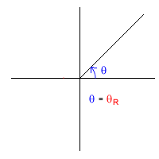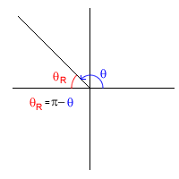

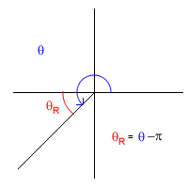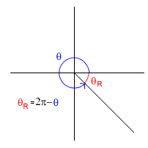

Para calcular los valores de las funciones de un ángulo no cuadrantal MATH, usando los ángulos de referencia, se hallan las que corresponden al ángulo de referencia y se hace la relación teniendo en cuenta el cuadrante al cual pertenece el ángulo dado.

**La siguiente tabla resume las conclusiones sobre los ángulos de referencia (θR)**

|  |  |  |
| --- | --- | --- |
| **CUADRANTE** | **ÁNGULO DADO** | **ÁNGULO DE REFERENCIA** |
| **I** | 0° < θ **<** 90° | θR= θ |
| **II** | 90° < θ **<** 180° | θR= 180° - θ |
| **III** | 180° < θ **<** 270° | θR= θ- 180° |
| **IV** | 270° < θ **<** 360° | θR= 360°- θ |

**EJEMPLOS**

|  |  |
| --- | --- |
| Si MATH  angulo_ref5  MATH  Sen 135° = Sen 45°  Cos 135° = - Cos 45°  Tan 135° = - Tan 45° | Si MATH  angulo_ref6  MATH  MATH |
| Si $t =3.5$  angulo_ref7  Como MATH, MATH  Sen t = - Sen (3.5 – π)  Cos t = - Cos (3.5 – π)  Tan t = Tan (3.5 – t) | Si $t=\dfrac{5\pi }{3}$,  angulo_ref8  MATH  Sen t = - Sen  Cos t = Cos  Tan t = - Tan |

**Funciones trigonométrica de un ángulo negativo**

Hasta ahora se ha analizado la manera de calcular las funciones trigonométricas de cualquier ángulo positivo. Ahora falta determinar las funciones trigonométricas de un ángulo negativo. Para ello compararemos las funciones del ángulo negativo con las funciones del mismo ángulo pero positivo.

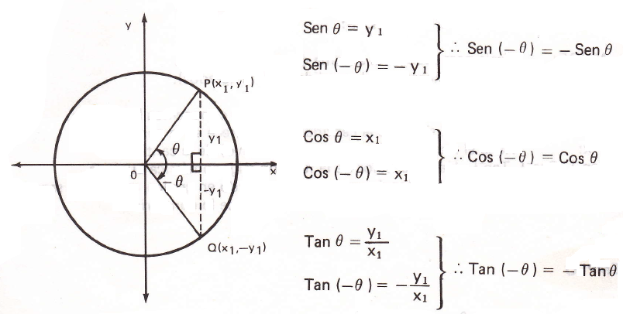

En palabras, decimos lo siguiente:

1. EL SENO de un ángulo negativo es y el seno del mismo ángulo positivo tienen IGUAL VALOR NUMÉRICO pero DISTINTO SIGNO: Sen (-θ) = - Sen θ
2. EL COSENO de un ángulo negativo y el coseno del mismo ángulo positivo tienen IGUAL VALOR NUMÉRICO e IGUAL SIGNO: Cos (-θ) = Cos θ
3. LA TANGENTE de un valor negativo y la tangente del mismo ángulo positivo tienen IGUAL VALOR NUMÉRICO pero DISTINTO SIGNO. Tan (-θ) = - Tan θ

Esto también se cumple cuando el lado final del ángulo negativo este en otro cuadrante.

**EJEMPLOS**:

Sen (-243°) = - Sen 243°

Cos (-1342°) = Cos 1342°

Tan (-856°) = - Tan 856°

**LAS SEIS FUNCIONES TRIGONOMÉTRICAS**

Existen seis funciones trigonométricas fundamentales, de las cuales conoces SENO, COSENO y TANGENTE. Las otras son: COSECANTE, SECANTE y COTANGENTE, las cuales definiremos como los inversos multiplicativos (o recíprocos) del seno, coseno y tangente respectivamente:

Cosecante = Csc

Secante = Sec

Cotangente = Cot

Entonces:

Csc (θ) = ; con Sen (θ) ≠ 0

Sec (θ) = ; con Cos (θ) ≠ 0

Cot (θ) = ; con Tan (θ) ≠ 0

En consecuencia:

1) El **seno** de un ángulo es la relación entre la longitud del cateto opuesto y la longitud de la hipotenusa:



2) El **coseno** de un ángulo es la relación entre la longitud del cateto adyacente y la longitud de la hipotenusa:



3) La **tangente** de un ángulo es la relación entre la longitud del cateto opuesto y la del adyacente:



4) La **cotangente** de un ángulo es la relación entre la longitud del cateto adyacente y la del opuesto:



5) La **secante** de un ángulo es la relación entre la longitud de la hipotenusa y la longitud del cateto adyacente:



6) La **cosecante** de un ángulo es la relación entre la longitud de la hipotenusa y la longitud del cateto opuesto:



Ver ejemplos:

<http://es.scribd.com/doc/198853/Razones-trigonometricas>

<http://www.youtube.com/watch?v=-fNkaIF1o6k>

###### Ejemplo.

###### En el triángulo rectángulo cuyos lados miden 3, 4 y 5 cm, calcular el seno, el coseno y la tangente de los ángulos agudos.

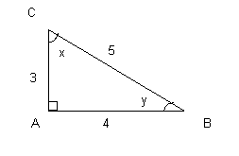

**Solución:**



**RESOLUCIÓN DE TRIÁNGULOS RECTÁNGULOS.**

La resolución de triángulos rectángulos tiene por finalidad averiguar el valor de los ángulos y de sus lados a partir de dos datos conocidos. En los siguientes ejercicios ponen algunos casos de resolución de triángulos rectángulos.

Hacemos la observación de que cualquier triángulo que consideremos, los lados a, b, c son opuestos, respectivamente, a los ángulos A, B, C.

# Ejemplo

1. En el triángulo ABC se conocen el lado b = 20 m El ángulo A = 30°. Calcular los lados a y c y el ángulo B.

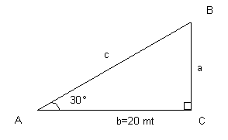

**Solución:**

A + B = 90°

B = 90 - 30 = 60°



**EJEMPLO**

1. En el triángulo rectángulo ABC se conocen la hipotenusa c = 30 m. y el ángulo A. = 43°.

Calcular la medida del cateto **a**

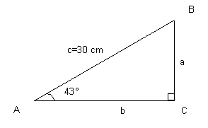

***Solución***



**IDENTIDADES TRIGONOMÉTRICAS**

**RELACIÓN ENTRE EL SENO Y EL COSENO.**

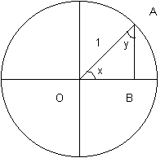

Aplicando e! teorema de Pitágoras al triángulo OAB

AB2 + OB2 = OA2

Sustituyendo sus valores: AB *=* Sen x , OB = Cos x, OA=1, Por ser el radio.

**sen2 x + cos2 x = 1**

*La suma del seno al cuadrado y del coseno al cuadrado es igual a la unidad.*

**Ejemplo**

El seno de un ángulo agudo **x** vale 0,766 (en un triángulo rectángulo). Calcular el coseno y la tangente

**Solución:**

sen2 x + cos2 x = 1

cos2 x = 1 **-** sen2 x

cos2 x = 1 – (0,766)2 = 0,4132

**

Cos x = 0,642

**

Identidad fundamental de la trigonometría:



De esta obtenemos **otras dos identidades fundamentales** importantes:



Demostremos la primera:

1. partimos de la ecuación fundamental de la trigonometría:



1. Divido a ambos lados de la igualdad por Cosθ.



1. Como sabemos que ; por lo tanto  y  = 1; además sabemos que , por lo tanto: , nos queda que:



Para resolver una identidad se parte de cualquiera de los dos lados de la igualdad, de izquierda a derecha o de derecha a izquierda y a través de operaciones matemáticas, algebraicas y reemplazos lógicos (identidades fundamentales) se llega al otro lado de la igualdad.

**Ejemplo:**



Puedo probarlo de izquierda a derecha y de derecha a izquierda, en este segundo ejemplo vamos a resolverlo de derecha a izquierda, reemplazando el 1 por la ecuación fundamental, así.



**Otro ejemplo:**



Probémoslo de izquierda a derecha.

Recuerde por las identidades fundamentales que



Recordemos las identidades trigonométricas que hemos trabajado y resumámoslas así:

|  |  |  |
| --- | --- | --- |
| **IDENTIDADES TRIGONOMÉTRICAS FUNDAMENTALES** | | |
| **RECÍPROCAS** | **POR COCIENTE** | **PITAGÓRICAS** |
| Por lo tanto: |  |  |
| Por lo tanto: |  |  |
| Por lo tanto: |  |

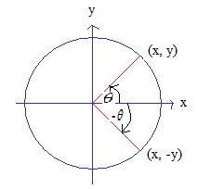**IDENTIDADES DE SIMETRÍA**

Varias identidades se hallan a partir de la simetría de la circunferencia unitaria con centro en (0, 0). Si (x, y) es el punto de la circunferencia que determina el ángulo  rad, entonces (x, -y) es el ángulo que determina (-) rad.

Esto nos lleva a concluir que sen (-) = -y = -sen () y que cos (-) = x = cos ().

Estas **funciones** son llamadas **PARES** e **IMPARES**. De forma similar, podemos verificar que las funciones tangente, cotangente y cosecante son impares, mientras que la secante es par. Las identidades de este tipo son llamadas IDENTIDADES DE SIMETRÍA.

|  |  |  |
| --- | --- | --- |
|  |  |  |
|  |  |  |

**Ejemplo:**

Verificar la identidad de simetría  para cualquier .

**Solución:**

Como , entonces 

Y usando las identidades de simetría para las funciones seno y coseno,

Tenemos que:  Q.E.D.

Hemos pues verificado que  y por lo tanto que la función tangente es impar.

**Otras identidades especiales**





**Ejemplo:**

Demostremos que 

Solución:

Como el denominador del primer miembro tiene un solo término, ensayemos escribiendo dicha expresión como una suma de fracciones; así:



= Tan θ + Tan θ

= 2 Tan θ

Por lo tanto:



**ECUACIONES TRIGONOMÉTRICAS**

Una ecuación trigonométrica es una ecuación en la que la incógnita es el ángulo de una función trigonométrica

**Ejemplo:**

Resolver la ecuación:

2Sen²x + sen x = 0



**Otro ejemplo**



**BIBLIOGRAFÍA**

|  |
| --- |
| BALDOR, Aurelio. Álgebra Editorial mediterránea, Madrid España LUDWING, Gustavo. Inteligencia Lógico Matemática 10.  URIBE, Julio. Matemática, una propuesta curricular 10°. Editorial Bedout |

**CIBERGRAFÍA**

|  |
| --- |
| * [*www.elprisma.com*](http://www.elprisma.com) * [*www.monografias.com*](http://www.monografias.com) * [*www.matematicas.com*](http://www.matematicas.com) * http://bitacoraed.wordpress.com/2007/05/20/angulo-central-y-angulo-inscrito-en-una-circunferencia-1º-eso/ * [*http://www.dibujotecnico.com/saladeestudios/teoria/gplana/triangulos/generalidades.asp*](http://www.dibujotecnico.com/saladeestudios/teoria/gplana/triangulos/generalidades.asp) |